Παρανέστι, 20 / 12 / 2006

ΦΟΡΕΑΣ ΔΙΑΧΕΙΡΙΣΗΣ ΟΡΟΣΕΙΡΑΣ ΡΟΔΟΠΗΣ
(Φ.Δ.Ο.Ρ.)
Διαχείριση Βιοτόπων
660 35 Μεσοχώρι Παρανεστίου
Τηλ./Fax: 2524 022333
e–mail: info@fdor.gr
http://www.fdor.gr
Αριθ. Πρωτ.: 146

ΔΙΕΥΚΡΙΝΙΣΤΙΚΗ ΑΝΑΚΟΙΝΩΣΗ

Για την προκήρυξη µε αριθμό 120/31–10–2006 για την πλήρωση μίας (1) θέσης εποχικού προσωπικού με σύμβαση εργασίας ιδιωτικού δικαίου ορισμένου χρόνου ειδικότητας ΠΕ Διοικητικού – Οικονομικού, στο Φορέα Διαχείρισης Οροσειράς Ροδόπης (Φ.Δ.Ο.Ρ.)

Ο Φορέας Διαχείρισης Οροσειράς Ροδόπης, έχοντας υπόψη τις διατάξεις του Ν.2190/1994 – όπως αυτός τροποποιήθηκε από τον Ν.3320/2005– ανακοινώνει στους ενδιαφερόμενους υποψηφίους ότι τυχόν μονάδες εμπειρίας τους δεν θα προσμετρηθούν κατά τη διάρκεια της αξιολόγησης των αιτήσεών τους αφού η εμπειρία δεν αποτελεί απαιτούμενο προσόν για την παραπάνω θέση.
Η παραπάνω ανακοίνωση να αναρτηθεί στο δημοτικό κατάστημα Παρανεστίου και να δημοσιευθεί στην ιστοσελίδα του Φορέα Διαχείρισης Οροσειράς Ροδόπης (http://www.fdor.gr).
Για το Φορέα Διαχείρισης Οροσειράς Ροδόπης
Ο Πρόεδρος του Δ.Σ.
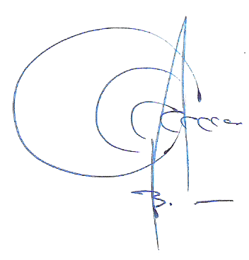
Βασίλης Σκαρλάτος

